Úprava výrazů (odstraňování závorek) – Úlohy z PZ  Zjednodušte (výsledný výraz nesmí obsahovat závorky)  1) 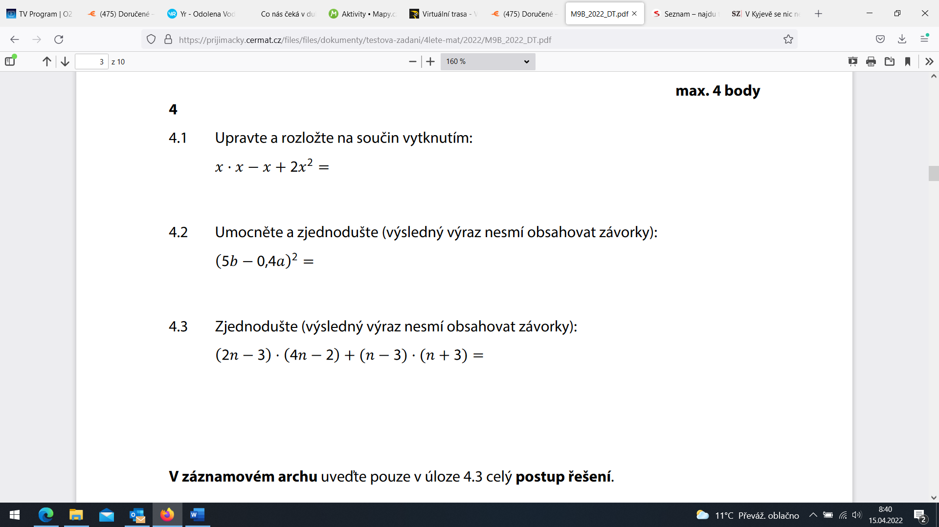  2)  3) 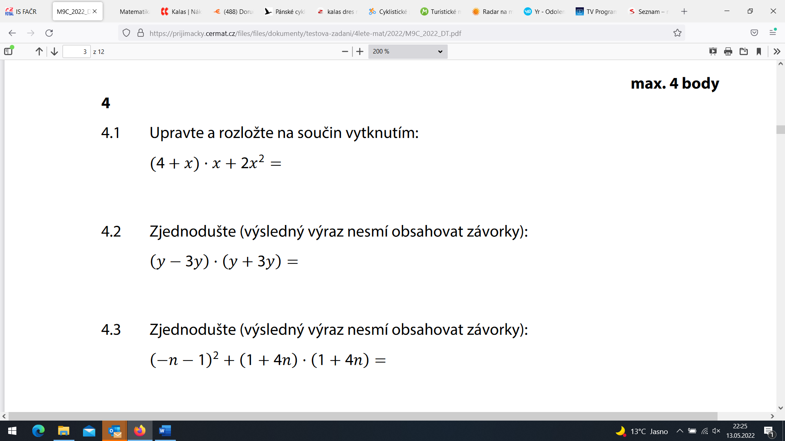  4)  5)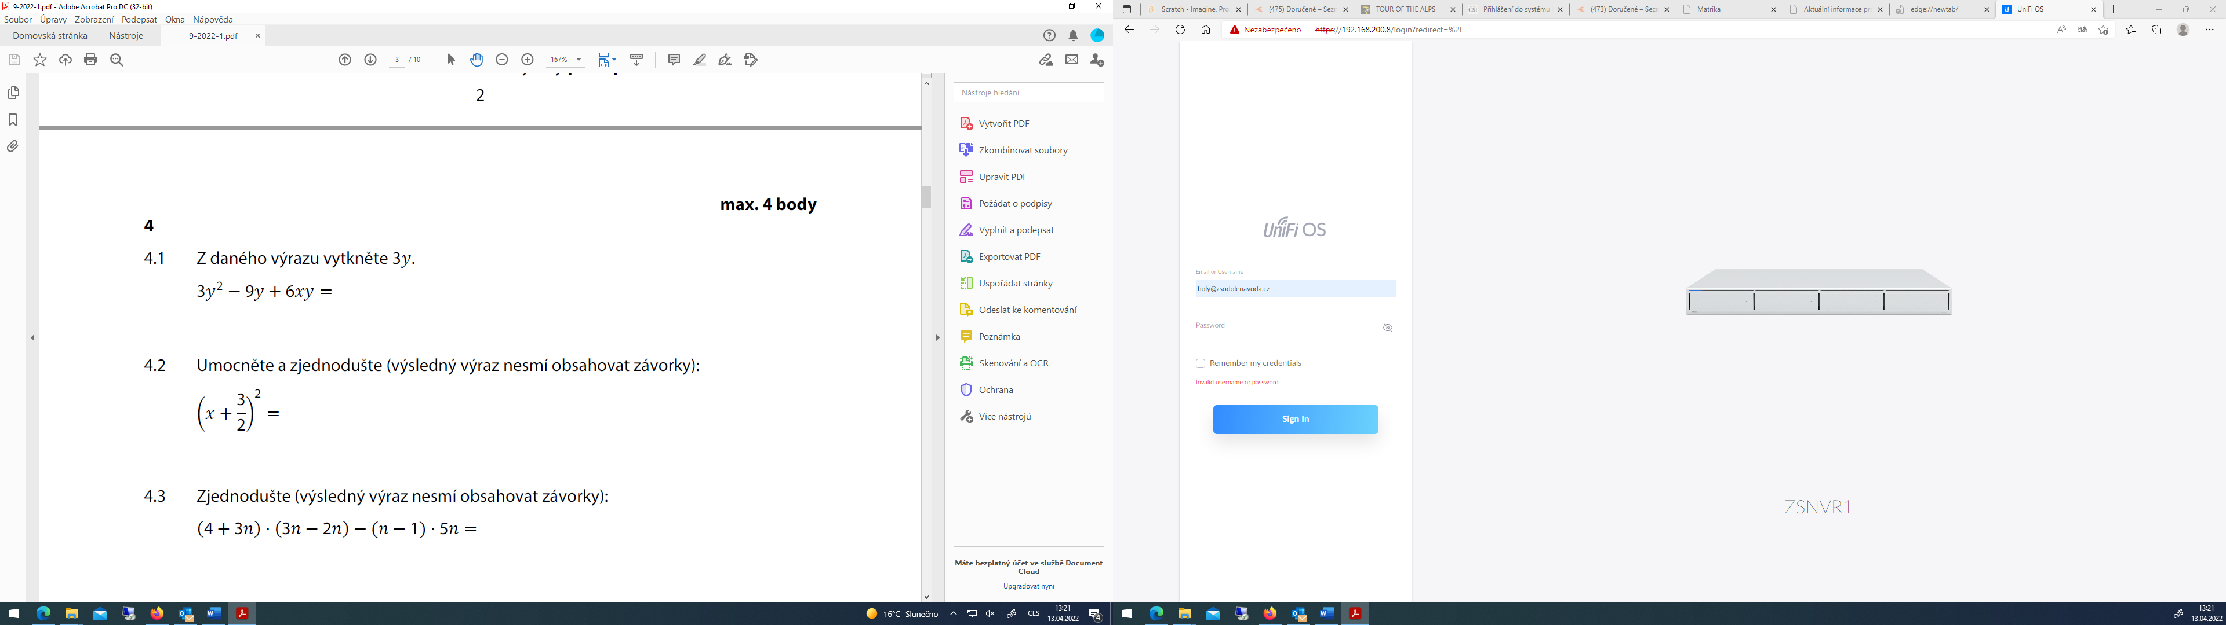  6)  7)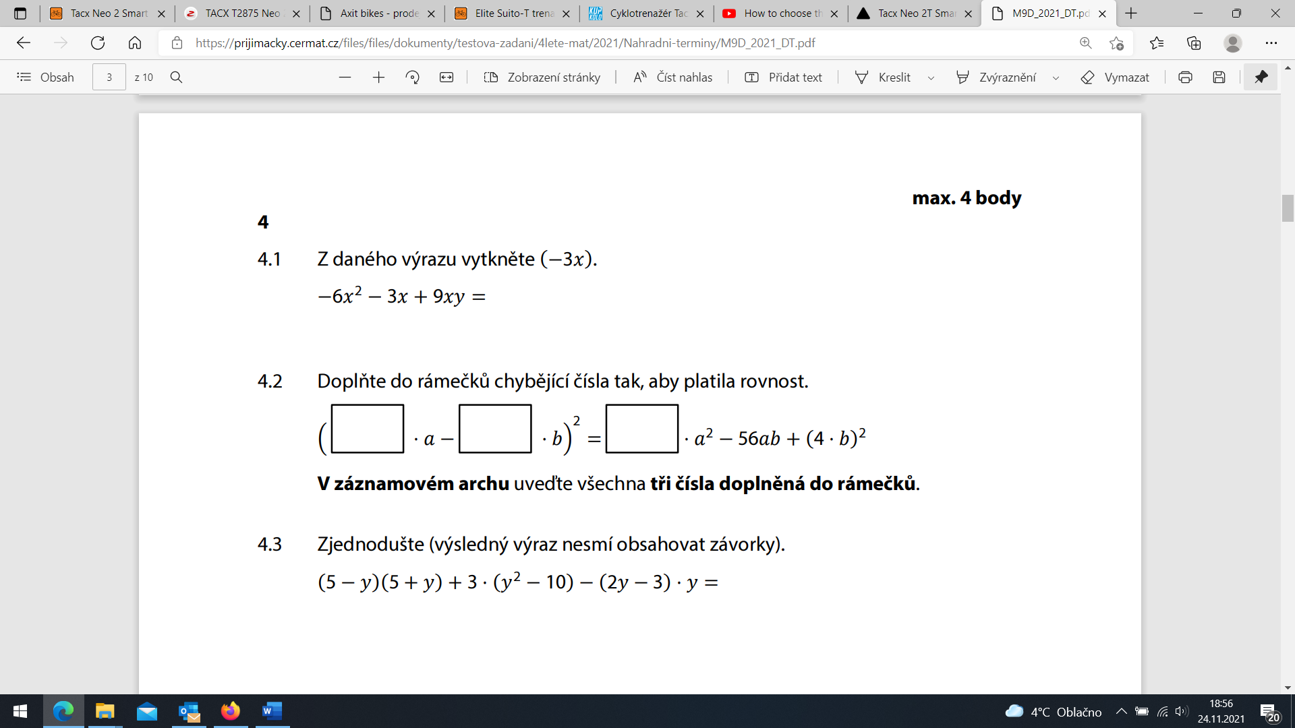  8)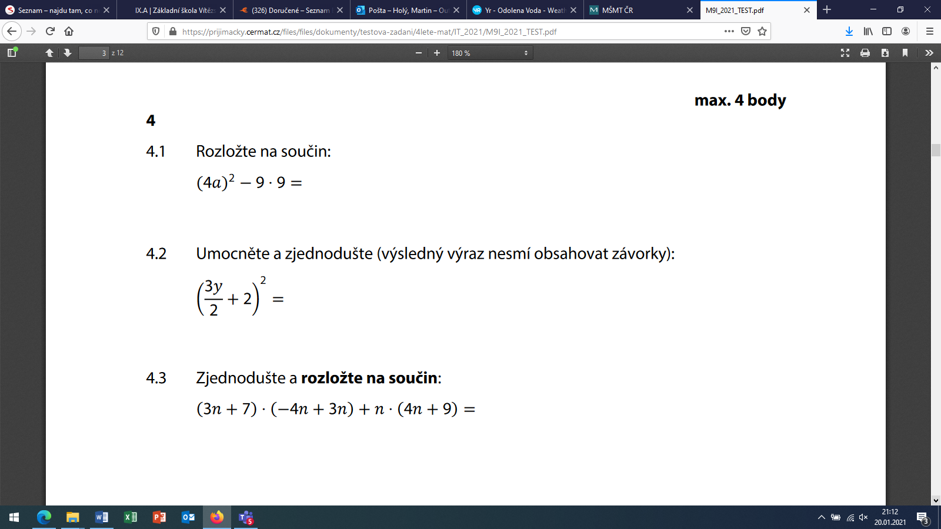  9)  10) 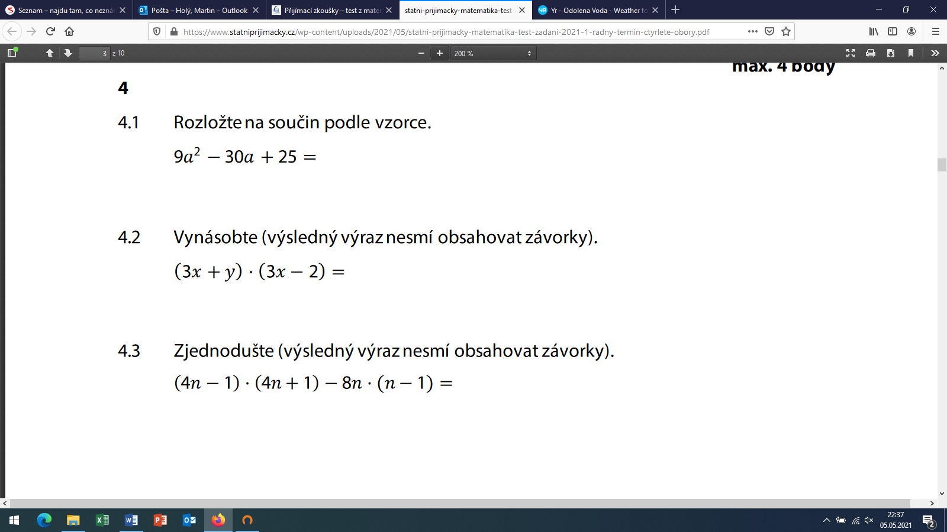  11)  12)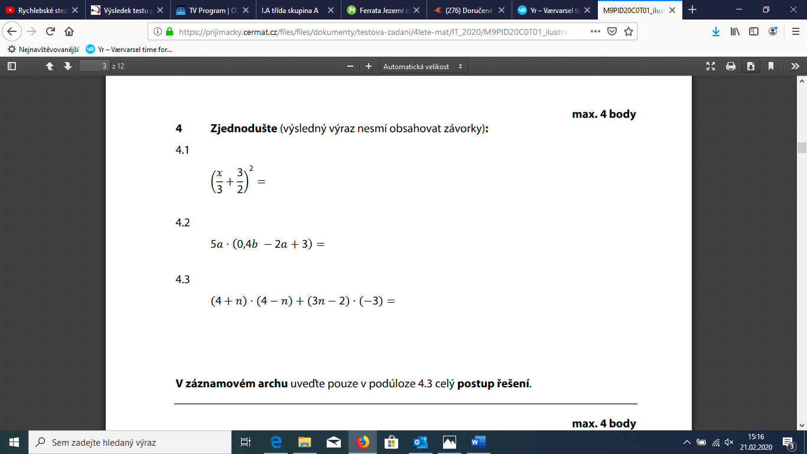  13)  14)  15)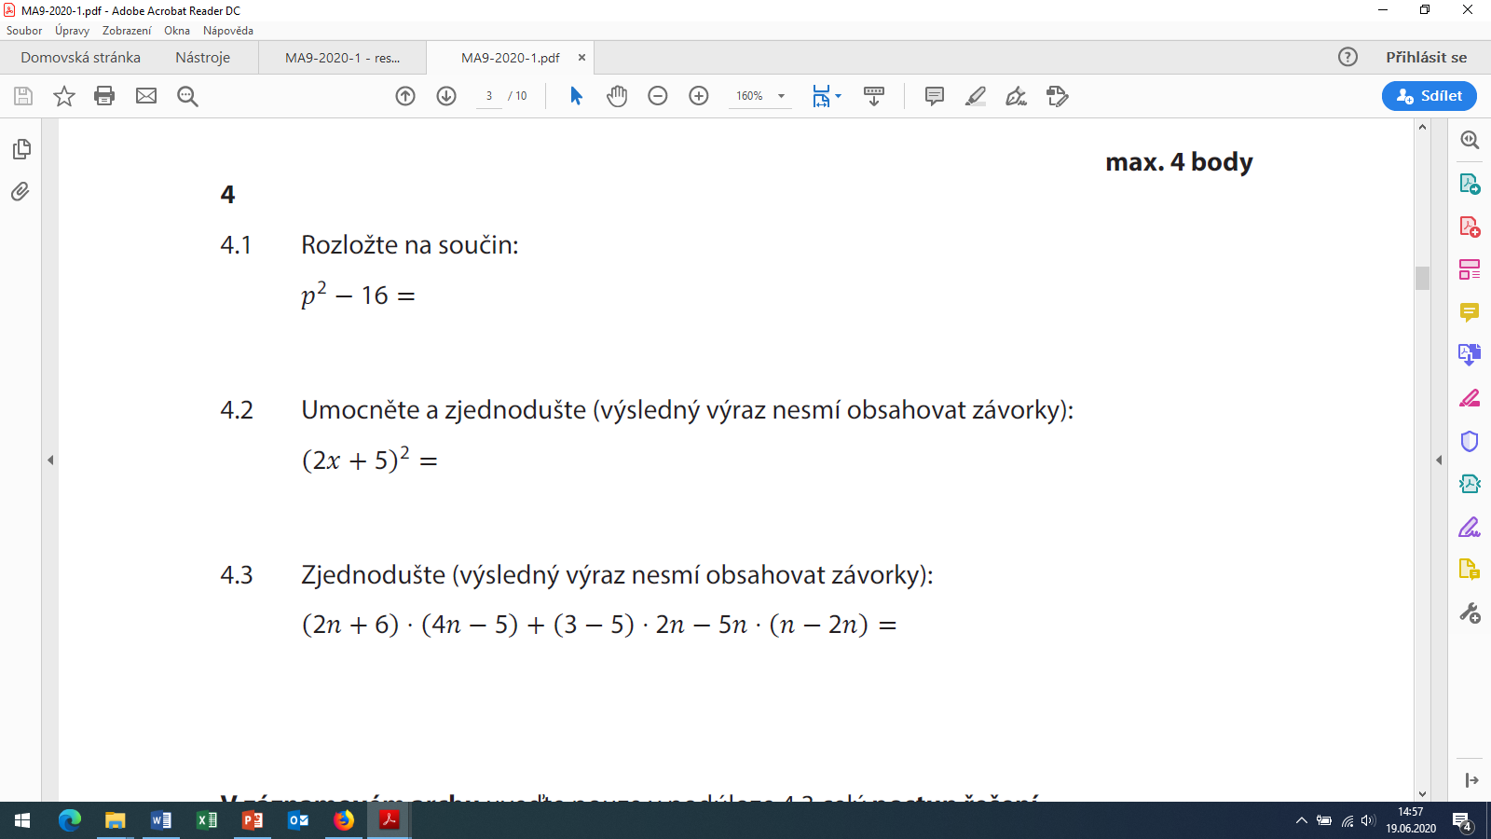  16)  17)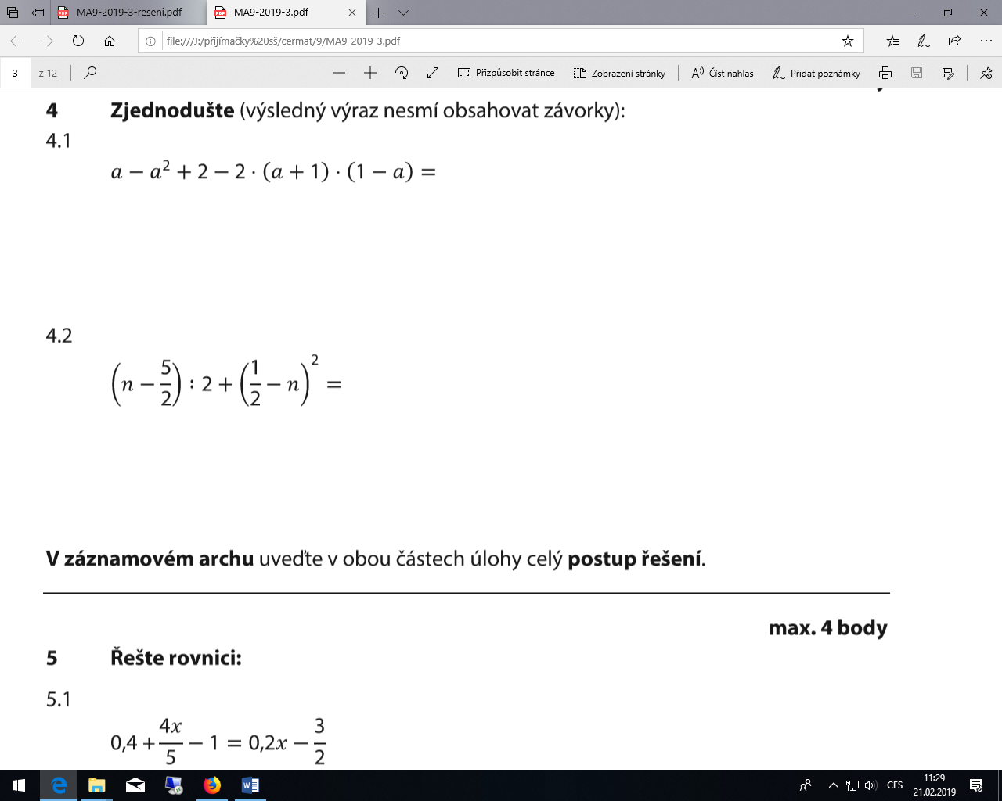  18)  19)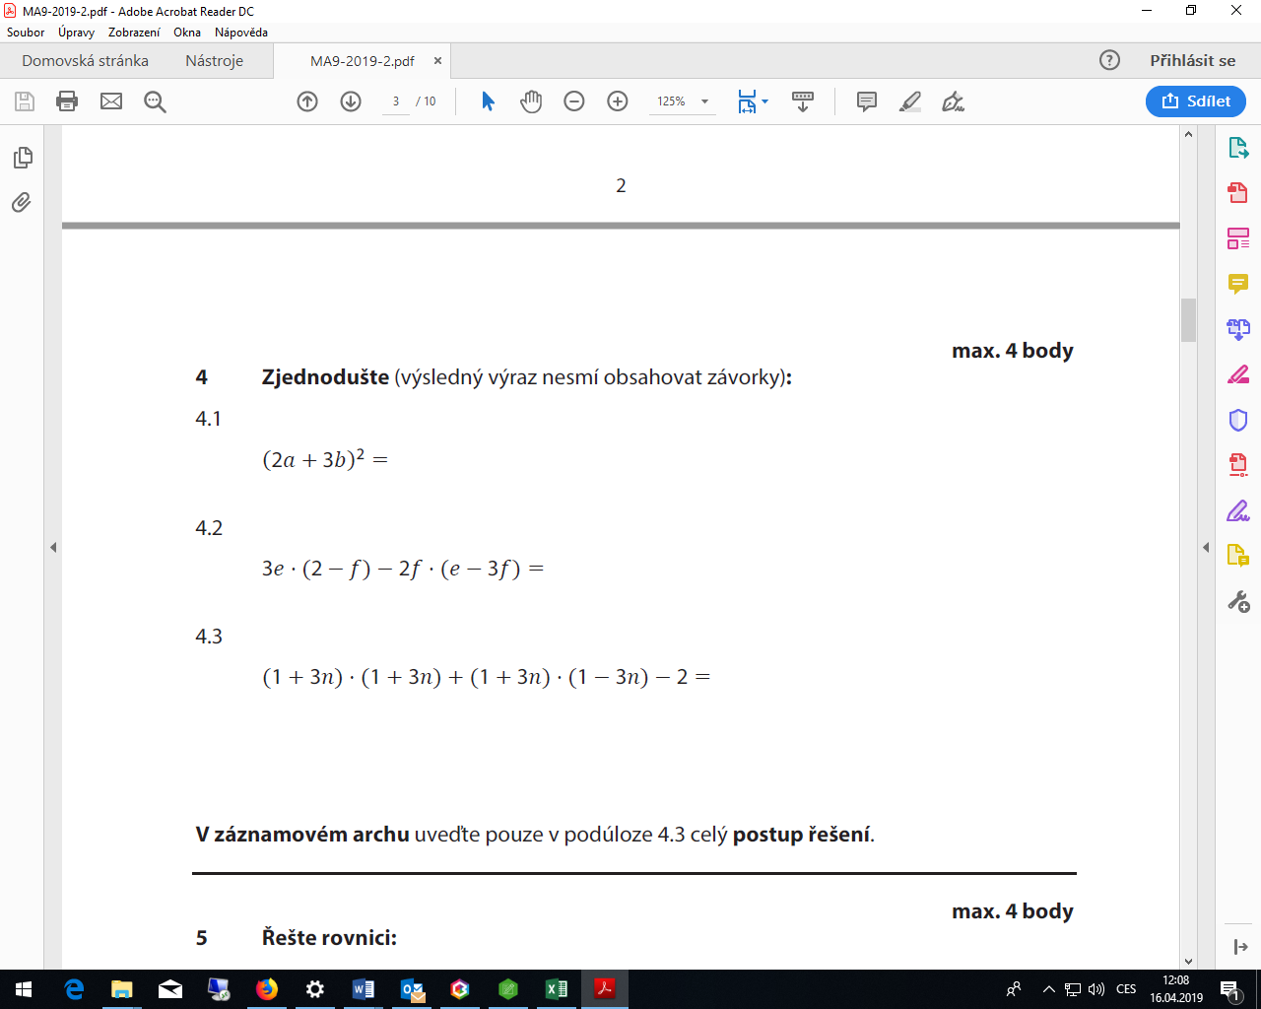  20)  21)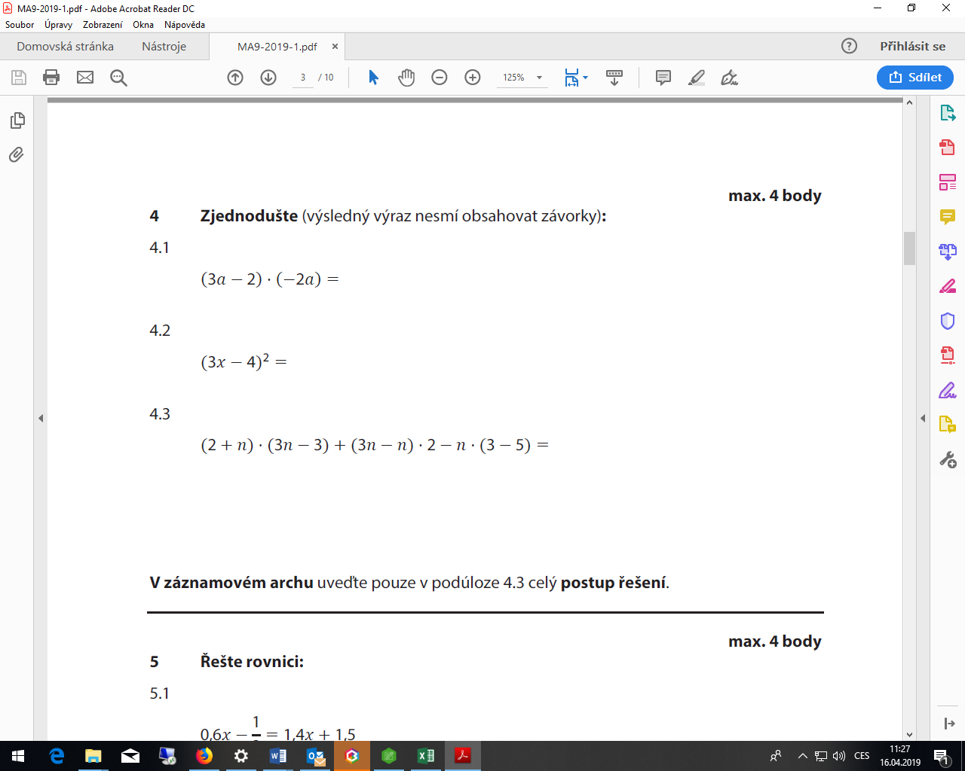  22)  23)  24) 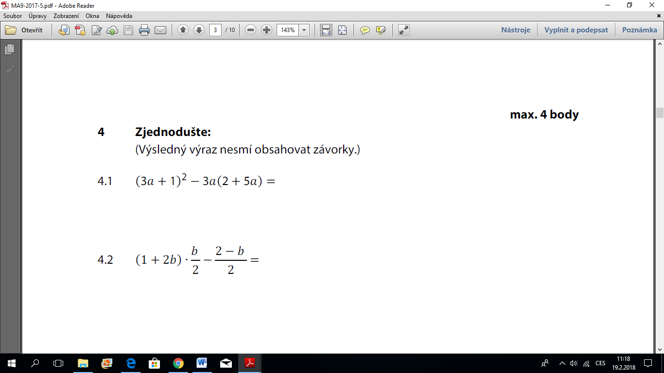  25)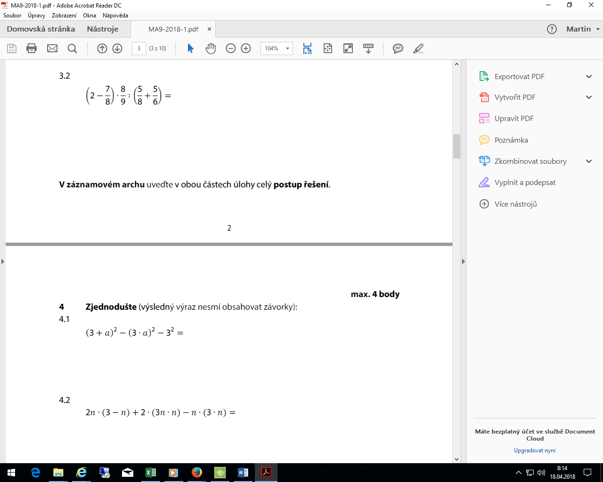  8) $\frac{9y^{2}}{4}+6y+4$  9) n² + n  10) 9x² + 3xy – 6x – 2y  11) 8n² + 8n – 1  12) $\frac{1}{9}x^{2}+x+\frac{9}{4}$  13) 2ab – 10 a² + 15a  14) −n² – 9n + 22  15) 4x² + 20x + 25  16) 13n² + 10n - 30  17) a² + a  18) n² - $\frac{n}{2}$ - 1  19) 6e – 5ef + 6f²  20) 6n  21) -6a² + 4a  22) 9x² - 24x + 16  23) 3n² + 9n - 6  24) 1 – 6a²  25) n² + 6n | Úprava výrazů (odstraňování závorek) – Úlohy z PZ  Zjednodušte (výsledný výraz nesmí obsahovat závorky)  1)  2)  3)  4)  5)  6)  7)  8)  9)  10)  11)  12)  13)  14)  15)  16)  17)  18)  19)  20)  21)  22)  23)  24)  25)

